ЭТАПЫ РАЗВИТИЯ РАСТЕНИЙ (НА ПРИМЕРЕ КАБАЧКА)

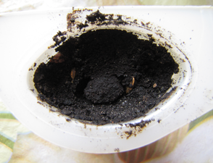 | Посадили семечко в землю (19 февраля) | 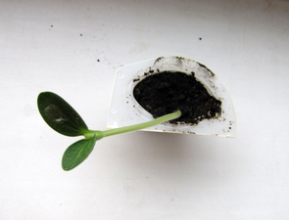 | Кабачок взошёл (26 февраля)
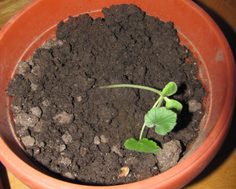 | Появились первые настоящие листья (10 марта) | 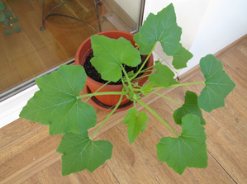 | Кабачок быстро растёт (23 апреля)
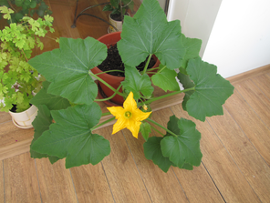 | Первое цветение (28 апреля) | 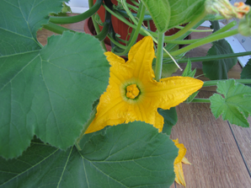 | Распустился женский цветок (8 мая)
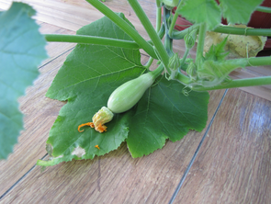 | Завязался первый плод (10 мая) | 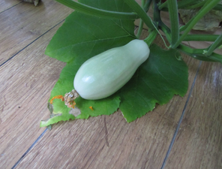 | Плод кабачка быстро растёт (14 мая)

